Муниципальное бюджетное



общеобразовательное учреждение Гимназия

Новый Уренгой

ПРОЕКТНАЯ РАБОТА ПО ТЕХНОЛОГИИ

Профиль Информационная безопасность

Создание постквантового протокола   
обмена ключами шифрования

Исполнитель:

Учащийся 10 класса Брылёв Альберт

_________ _________

Руководитель работы:

Оборин Дмитрий Евгеньевич

_________ _________

*г. Новый Уренгой 2025*

**РЕФЕРАТ**

ПОСТКВАНТОВАЯ КРИПТОГРАФИЯ, KEM, РЕШЁТКИ, КВАНТОВЫЕ КОМПЬЮТЕРЫ, БЕЗОПАСНОСТЬ ДАННЫХ

Цель работы:

Разработка постквантового криптографического протокола KEM на основе решёток.

В работе проведён обзор современных алгоритмов (Kyber, ML-KEM), изучены математические основы решёточной криптографии, рассмотрены угрозы квантовых вычислений.

Результат включает выбор инструментов для реализации прототипа протокола и его теоретическое обоснование.

Работа актуальна для обеспечения цифрового суверенитета и защиты данных в условиях развития квантовых технологий.

**Содержание**

1. Термины, определения и сокращения..............................................4

2. Выбор, обоснование и актуальность................................................6

3. Цели и задачи......................................................................................7

4. Анализ современных протоколов.....................................................8

5. Изучение математических методов шифрования..........................10

6. Выбор и обоснование математической основы.............................15

7. Изучение квантовых алгоритмов взлома........................................16

8. Углубленное изучение криптографии на решётках......................18

9. Выбор инструментов для разработки проекта...............................24

10. Создание протокола........................................................................25

11. Заключение......................................................................................26

12. Ссылки и список литературы.........................................................27

**1. Термины, определения и сокращения**

* KEM (Key Encapsulation Mechanism) — механизм инкапсуляции ключей, используемый для безопасной передачи криптографических ключей между участниками коммуникации.
* Кубит — квантовый бит, основная единица информации в квантовых вычислениях, которая может находиться в суперпозиции состояний.
* NIST (National Institute of Standards and Technology) — Национальный институт стандартов и технологий США, занимающийся стандартизацией в области криптографии.
* FIPS (Federal Information Processing Standards) — федеральные стандарты обработки информации, разрабатываемые NIST.
* ML-KEM (Module Lattice Key Encapsulation Mechanism) — механизм инкапсуляции ключей на основе модульных решёток, стандартизированный как FIPS 203.
* ML-DSA (Module Lattice Digital Signature Algorithm) — алгоритм цифровой подписи на основе модульных решёток, стандартизированный как FIPS 204.
* SLH-DSA (Stateless Hash-Based Digital Signature Algorithm) — алгоритм цифровой подписи на основе хэш-функций, стандартизированный как FIPS 205.
* LWE (Learning With Errors) — задача обучения с ошибками, используемая в криптографии на решётках.
* Module-LWE — модульная версия задачи LWE, используемая в протоколе Kyber.
* SVP (Shortest Vector Problem) — задача нахождения кратчайшего вектора в решётке.
* CVP (Closest Vector Problem) — задача нахождения ближайшего вектора в решётке.
* Центроцентрически симметричные распределение – распределение, у которого плотность вероятности симметрична относительно центральной точки (математического ожидания).
* Алгоритм Шора — квантовый алгоритм для факторизации чисел и решения задачи дискретного логарифма.
* Алгоритм Гровера — квантовый алгоритм для ускорения перебора в задачах поиска.
* QFT (Quantum Fourier Transform) — квантовое преобразование Фурье, используемое в алгоритме Шора.
* MPC-in-the-head — криптографический метод, используемый в протоколе Picnic.
* NTT (Number Theoretic Transform) — числовое теоретическое преобразование, используемое для оптимизации умножения многочленов.
* Rq = Zq[X]/(Xn + 1) — кольцо многочленов, используемое в протоколе Kyber.
* ECC (Elliptic Curve Cryptography) — криптография на эллиптических кривых.
* Pybind11 — библиотека для связывания C++ и Python.
* NumPy — библиотека для работы с массивами и матрицами в Python.
* SymPy — библиотека для символьных вычислений в Python.
* Git — система контроля версий.
* GitHub — платформа для хостинга кода и совместной работы.
* venv — инструмент для создания виртуальных окружений в Python.
* cProfile — модуль для профилирования производительности в Python.
* IDE (Integrated Development Environment) — интегрированная среда разработки.
* PyCharm — IDE для разработки на Python.

**2. Выбор, обоснование и актуальность**

На сегодняшний день криптографические протоколы обеспечивают безопасность передаваемой информации за счёт сложности современных алгоритмов шифрования. Однако, с появлением квантовых компьютеров ситуация может кардинально измениться. В настоящее время данные могут быть перехвачены, но расшифровать их без знания секретного ключа практически невозможно. При этом, как только квантовые компьютеры достигнут мощности в 3–4 тысячи кубит, они смогут эффективно взламывать существующие криптографические алгоритмы.

К примеру, по расчетам экспертов, RSA-2048 может быть успешно атакован квантовым компьютером, обладающим около 4000 кубит. Уже сегодня создан квантовый компьютер с 1000 кубитами. Предполагается, что к 2030 году появятся машины с необходимой мощностью для решения подобных задач.

Стоит также отметить недавние достижения компаний, таких как Google, которые разработали технологию компактных квантовых компьютеров, способных разместить 105 кубит на плате размером 4×4 см. Классические схемы обычно занимают десятки квадратных метров и высотой около 4х метром. Такой технологический скачок может ускорить развитие квантовых вычислений ещё больше, что в свою очередь подчеркивает необходимость своевременного перехода на постквантовые криптографические протоколы.

Почему нельзя откладывать разработку новых систем шифрования? Если ждать дальнейшего развития квантовых технологий, может наступить момент, когда будут недостаточно времени и ресурсов для создания и внедрения новых протоколов. Стандартизация первых постквантовых протоколов уже заняла около 6 лет (2016–2022), и в условиях стремительно меняющейся технологической среды задержки могут привести к тому, что обмен информацией останется уязвимым до тех пор, пока не будут разработаны и приняты новые стандарты безопасности.

Так же есть опасность «получи сейчас — расшифруй потом». То есть, злоумышленники могут перехватить информацию сейчас, а расшифровать потом. Это крайне опасно для государственной безопасности.

Переход на постквантовую криптографию является не только актуальной, но и крайне необходимой мерой для обеспечения безопасности данных в условиях стремительного развития квантовых вычислительных технологий, особенно в государственных и критически важных секторах.

**3. Цели и задачи**

Цель: разработка, анализ и реализация постквантового криптографического протокола типа KEM (Key Encapsulation Mechanism). В рамках работы предполагается:

1. **Исследование протоколов и математических основ:**Анализ существующих протоколов и их математических основ. Выбор оптимального метода шифрования и его глубокое изучение для последующей реализации.
2. **Исследование алгоритмов взлома и защиты от них:**

Анализ существующих алгоритмов взлома, их потенциал и возможные опасности. Как протоколы защищаются от них.

1. **Разработка эффективного механизма инкапсуляции ключей:**Разработка математических основ протокола KEM, который обеспечит надёжный обмен ключами, позволяя безопасно передавать криптографические ключи между участниками коммуникации.
2. **Практическая реализация и оценка протокола**Реализация прототипа предложенного решения с последующим проведением тестирования на устойчивость к атакам, а также сравнительный анализ с существующими постквантовыми решениями, такими как Kyber. Оценка будет проводиться по критериям NIST: безопасность, скорость и возможность внедрения.

Реализация протокола позволит не только повысить устойчивость обмена ключами, но и обеспечить практическую возможность перехода на постквантовые методы шифрования в государственных, коммерческих и других критически важных сферах.

**4. Анализ современных протоколов**

Для начала нужно разобраться с существующими протоколами.

На данный момент стандартизацией постквантовых протоколов занимается NIST, с 2016 года.

В 2022 году был проведён 3й раунд. Рассмотрим финалистов:

Для стандартизации были выбраны 4 протокола и 3 новых стандарта:

Crystals-Kyber (KEM на решётках) → FIPS 203 — ML-KEM

Crystals-Dilithium (подпись на решётках) → FIPS 204 — ML-DSA

Falcon (подпись на решётках)

SPHINCS+ (подпись на хэш-деревьях) → FIPS 205 — SLH-DSA

Все сравнения будут проходить с эталонами в своих категориях.

Конец третьего раунда:

* KEM:
  + Финалисты
    - Kyber (решётки) — эталон
    - NTRU (решётки) — медленней, не прошёл дальше
    - Saber (решётки) — проблема с доказательством, не прошёл дальше
    - Classic McEliece (коды) — безопасней, но медленней
  + Альтернативы
    - FrodoKEM (решётки) — медленней, не прошёл дальше
    - BIKE (коды) — быстрей, менее безопасный
    - HQC (коды) — немного уступает по безопасности и скорости
    - NTRUPrime (решётки) — медленней, не прошёл дальше
    - SIKE (изогении) — был взломан, не прошёл дальше
* Подписи
  + Финалисты
    - Dilithium (решётки) — эталон
    - Falcon (решётки) — эталон
    - Rainbow (многочлены) — был взломан, дальше не прошёл
  + Альтернативы
    - GeMSS (многочлены) — был взломан, дальше не прошёл
    - Picnic (MPC-in-the-head) — проблема с доказательством, не прошёл
    - SPHINCS+ (хэши) - эталон

**Российские постквантовые протоколы**

На данный момент у нас есть два сильных протокола:

* Шиповник — подпись на кодах
* Гиперикум — подпись на хэшах

Их разработка и стандартизация в рамках Технического комитета о стандартизации «Криптографическая защита информации» (ТК 26) Госстандарт.

Они активно внедряются в различные сферы и сотрудничают со множеством компаний, например МЦСТ (разработчик процессоров «Эльбрус»).

И есть 2 разрабатываемых KEM

* Кодиеум – коды, исправляющие ошибки
  + Пока открытый ключ занимает сотни килобайт, а время генерации ключа в сотни раз превышает существующие аналоги
* KEM на основе решёток
  + Разработка на ранней стадии, пока нет даже названия

**5. Изучение математических методов шифрования**

По порядку разберём основные направления:

**На изогениях:**

Основная концепция:

* Используются эллиптические кривые и изогении между ними.
* Задача состоит в нахождении изогении между двумя заданными эллиптическими кривыми A и B.
* Основное преимущество метода: вычислительная сложность нахождения изогении при известных кривых.

Задача, лежащая в основе

* Поиск изогении (Isogeny problem):
* Даны две эллиптические кривые A и B.
* Необходимо найти изогению ϕ : A→B, которая является сложной задачей.

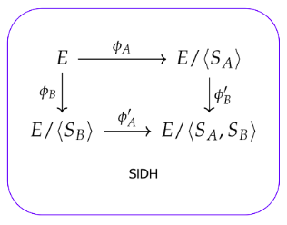

Основные работы:

* Схема Ростовцева и Столбунова
* Схема Куввеня
* Схема SIDH

SIDH уже взломана, но используется основой в данной категории криптографии.

Эллиптическая кривая – гладка алгебраическая кривая, заданная уравнением

Где a и b – коэффициенты, удовлетворяющие условию

Эллиптические кривые обладают групповой структурой, то есть на них можно определить операцию сложения точек, которая удовлетворяют условию группы.

Изогении – специальный вид отображения между двумя эллиптическими кривыми, которое является гомоморфизмом групп и сохраняет структуру кривых, то есть это морфизм эллиптических кривых, который переводит нейтральный элемент (бесконечно удалённую точку) одной кривой в нейтральный элемент другой кривой.

**Методы шифрования на кодах, исправляющих ошибки**

При использовании помехоустойчивого кодирования мы изменяем или добавляем данные к сообщению таким образом, чтобы оно стало устойчивым к ошибкам в канале связи. Это позволяет получателю восстановить исходное сообщение, несмотря на помехи.

Проблема декодирования случайного кода:

* Структура кодов:

Коды строятся на основе определенной структуры, что позволяет корректно их декодировать.

* Случайная генерация:

Если код сгенерирован случайно, его декодирование становится невозможным, так как отсутствуют правила для его расшифровки.

Применение в криптографии:

Сообщение маскируется под случайно сгенерированный код, к которому добавляется специально созданная ошибка. Это делает расшифровку невозможной для злоумышленника, так как:

* Отсутствует структура: злоумышленник не может определить схему декодирования.
* Добавленная ошибка: усложняет процесс расшифровки.

Криптосистема Мак-Элиса использует помехоустойчивые коды для шифрования. Сообщение кодируется через порождающую матрицу G′ = SGP, где:

* G — порождающая матрица.
* S и P — матрицы для добавления "шума".

Зашифрованное сообщение (шифротекст) c формируется как: c = mG′ + e

где e — вектор ошибки.

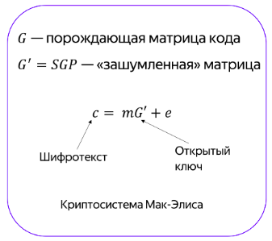

Основные работы:

* Криптосхема Мак-Элиса
* Криптосхема Нидеррайтера
* ID-схема Штерна

**Методы шифрования на многочленах:**

1. Основная идея:

* В основе криптографических схем лежат многочлены от многих переменных с коэффициентами из конечных полей.
* Используются нелинейные системы уравнений, решение которых является вычислительно сложной задачей.

2. Сложные задачи в основе:

* Задача MQ (Multivariate Quadratic problem):
* Найти решение для системы квадратичных многочленов над конечным полем.
* Задача доказана как NP-трудная, что делает её идеальной для криптографии.

3. Применение:

* Такие криптосистемы часто используются для:
* Электронных подписей.
* Аутентификации.
* Генерации ключей.

4. Алгебраическая основа:

* Применяется сложная алгебра над конечными полями.
* Обеспечение безопасности зависит от невозможности эффективно решать системы квадратичных уравнений с большим количеством переменных.

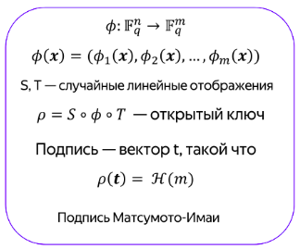

Основные работы:

* Подпись Матсумото-Имаи

**Методы шифрования на решётках**

1. Геометрия решёток и аналогия с кодами:

* Решётка в геометрическом смысле — это множество точек, равномерно распределённых в пространстве.
* Она задаётся базисом, и от его качества зависит сложность работы с решёткой.
* Если базис плохой (например, с большими коэффициентами), найти близкую к заданной точку решётки или работать с ней сложно.

2. Задача декодирования:

* Сообщение кодируется вектором v = Bm, где B— базис решётки, а m — сообщение.
* Добавляется ошибка e, и результатом шифрования становится

c = v + e.

* Для дешифровки используется "хороший" (секретный) базис R, который позволяет корректно восстановить сообщение.
* Если у злоумышленника есть только "плохой" базис, то без знания секретного базиса декодирование практически невозможно.

3. Основные задачи на решётках:

* Нахождение кратчайшего вектора (Shortest Vector Problem, SVP): Задача нахождения минимального ненулевого вектора в решётке.
* Нахождение ближайшего вектора (Closest Vector Problem, CVP):Определить ближайшую точку решётки к заданной.
* Эти задачи сложны с вычислительной точки зрения и служат основой криптографии.

4. Особенности решёточных криптосистем:

* "Зашумлённый" базис делает невозможным решение CVP без дополнительной информации.

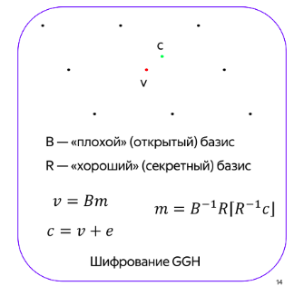

Основные работы:

* Односторонняя функций Айтая
* Схема NTRU
* Схема шифрования LWE Регева
* Подпись Любашеввского

**Методы шифрования на хэш-функциях**

Одноразовая подпись Лэмпорта

* Секретный ключ - случайные значения
* Открытый ключ - хэш секретного ключа

Когда нам нужно подписать какой-то бит мы публикуем прообраз соответствующего хэша

Остальные подходы:

Случайно генерируем случайные значения и хешируем n раз. Что бы подписать сообщение b мы хэшируем log2 b до n.

Что бы проверить мы дохэшируем и проверяем, что действительно так и было.

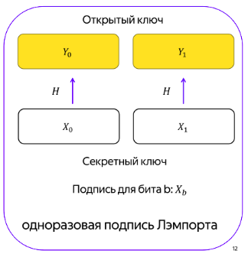

Так же существуют «**экзотические**» решения, например MPC-it-the-Head, но здесь мы не будем его рассматривать, так как будут большие проблемы с доказательством.

**6. Выбор и обоснование математической основы**

Проанализировав существующие протоколы, их плюсы и недостатки я остановился на решётках.

Моё предпочтение в пользу криптографии на решётках обусловлено не только теоретической надёжностью, но и прагматичными соображениями, связанными с технологическим суверенитетом и долгосрочной безопасностью

1. Теоретическая фундаментальность и проверенная стойкость

Криптография на решётках — одна из наиболее популярных и перспективных направлений. Сейчас лидирующие протоколы в основном на решётках.

* + Увеличить точность доказательства криптостойкости:
  + Опираться на готовые стандарты

1. Импортозамещение и технологическая независимость

В России сегодня доминируют постквантовые протоколы-подписи, а KEM только остаётся в разработках

* + Уникальность разработки

Создание отечественного KEM на решётках позволит закрыть недостающее звено в линейке российских постквантовых криптографических протоколов.

* + Минимизация внешних рисков

Зарубежные решения, даже с открытым кодом, могут нести риски преднамеренного вмешательства и усложнения или даже запрет на внедрения в наши системы.

1. Будущая адаптивность и экосистемный вклад

Решётки обладают гибкостью для модификаций и всё время дорабатываются, что критично в условиях быстро меняющихся угроз. Кроме того, разработка российского стандарта KEM:

* + Стимулирует развитие отрасли
  + Укрепит экспортный потенциал

Выбор решёток — это не просто следование глобальным трендам, а осознанная стратегия, сочетающая научную обоснованность с национальными интересами. Разрабатывая KEM мы не только защищаем данные от квантовых угроз, но и создадим инфраструктуру, свободную от внешних рисков, что соответствует курсу на цифровой суверенитет.

**7. Изучение квантовых алгоритмов взлома**

Наиболее известными являются алгоритмы Шораи Гровера, которые способны подорвать безопасность асимметричных и симметричных протоколов соответственно. Рассмотрим их подробно.

1. **Алгоритм Шора**: угроза асимметричной криптографии

**Цель:** факторизация больших чисел и решение задачи дискретного логарифма, что ставит под угрозу RSA, ECC и другие системы с открытым ключом.

Принцип работы**:**

1. Классическая часть

* Задача факторизации сводится к поиску периода функции f(x) = ax mod N, где N — число для разложения, a — случайное число, взаимно простое с N.
* Позволяет факторизовать число N за полиномиальное время (O(log3 N)), используя O(log N) кубит.
* Если период r найден и чётен, то делители N вычисляются как gcd(ar/2 ± 1, N)

**2. Квантовая часть**

* Используются два квантовых регистра. Первый создаёт суперпозицию всех возможных значений *x*, второй вычисляет *f*(*x*).
* Применяется квантовое преобразование Фурье (QFT) к первому регистру, что позволяет выделить период *r* из суперпозиции состояний.
* Измерение регистра даёт значение, связанное с периодом *r*, который затем используется для факторизации.

Пример угрозы:

* Для взлома RSA-2048 потребуется около 4000 кубит и не на много больше времени, чем создание ключа, то есть около секунды.

Улучшения:

* В 2023 году Одед Регев предложил модификацию алгоритма, сокращающую количество квантовых вентилей за счёт использования многомерной геометрии.
* Исследователи MIT оптимизировали подход Регева, применяя числа Фибоначчи для расчёта экспонент, что снизило требования к памяти.

**2. Алгоритм Гровера: угроза симметричной криптографии**

**Цель:** ускорение перебора в задача поиска, что снижает безопасность симметричных алгоритмов (AES, DES).

Принцип работы**:**

* Для поиска элемента в неупорядоченной базе данных из *N* элементов классический алгоритм требует *O*() операций, а алгоритм Гровера — *O*()
* Использует квантовую амплитудную интерференцию: многократное применение оператора оракула и диффузии для усиления амплитуды искомого состояния.

Пример угрозы:

* Для AES-256 время взлома сокращается с 2256 до 2128 операций

Улучшения:

* Был предложен алгоритм BHT, что ускоряет перебор до *O*().

3. Другие алгоритмы и направления

* Алгоритм Регева (2023): Улучшение Шора за счёт обобщения на многомерные решётки, что снижает сложность вычисления.
* Атака на эллиптические кривые: Алгоритм Шора адаптирован для решения задачи дискретного логарифма на эллиптических кривых (ЕСС) что угрожает ГОСТ 34.10-2018 и аналогичным стандартам.

То есть асимметричные протоколы может эффективно взламывать только алгоритм Шора и его модификации. Значит доказательство криптостойкости должно основываться на алгоритме Шора.

**8. Углубленное изучение криптографии на решётках**

Для начала изучим как именно работают алгоритмы у других протоколов.

Для примера возьмём Kyber:

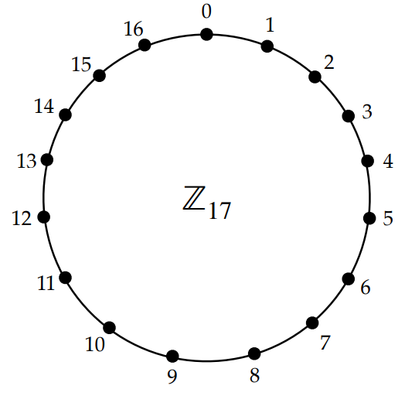

**1. Основные компоненты и параметры**

* **Параметры:**

Кольцо многочленов:

    Работает с кольцом Rq=Zq[X] / (Xn+1). Обычно выбирают

    n = 256 — степень многочленов.

q = 3329 — модуль (простое число).

* **Матрица A:**

Фиксированная (или генерируемая по seed) матрица многочленов размером k×k где k зависит от выбранного уровня безопасности, например, для Kyber-512 используется k=2, для Kyber-768 — k=3, для Kyber-1024 — k=4). Каждый элемент матрицы — многочлен из Rq.

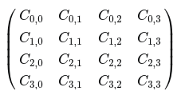

* **Секреты и шум:**

    Секретные вектора и ошибки задаются как векторы многочленов, коэффициенты которых выбираются согласно небольшому дискретному распределению (например, центроцентрически симметричное распределение с малой дисперсией, близкое к биномиальному).

**Идея протокола:**

Основная сложность, на которой базируется безопасность, — задача Module Learning With Errors (Module-LWE). Она сводится к поиску секрета s по уравнению

b = A ⋅ s + e (в Rq),

где e — шум, выбранный случайно из распределения с малыми значениями. Из-за наличия шума восстановить s из A и b практически невозможно.

**2. Фазы алгоритма**

**2.1 Генерация ключей (KeyGen)**

**Цель: Сгенерировать пару ключей:**

* Открытый ключ pk — используется для шифрования (инкапсуляции).
* Секретный ключ sk — используется для дешифровки (деинкапсуляции).

**Пошаговое описание:**

1. Генерация секретного вектора s и шумового вектора e:

Для каждого из k элементов генерируются многочлены с малыми коэффициентами, выбранными из фиксированного распределения например, биномиального распределения).

2. Формирование матрицы A:

Матрица A может быть определена фиксированным seed, от которого затем псевдослучайно генерируются её коэффициенты, либо может передаваться как часть системных параметров.

3. Вычисление вектора b:

Для открытого ключа вычисляется

    b = A ⋅ s + e

    Операция умножения и сложения выполняется в кольце Rq (то есть все коэффициенты приводятся по модулю q).

4. Формирование ключей:

* Открытый ключ: pk = (A, b).
* Секретный ключ: sk = s (часто в реальной реализации дополнительно сохраняют информацию для защиты от атак с адаптивным выбором сообщений или побочных каналов).

**2.2 Инкапсуляция (Encaps)**

**Цель: Отправитель генерирует зашифрованную капсулу, которая содержит зашифрованный симметричный ключ, и отправляет её получателю.**

**Пошаговое описание:**

1. Генерация случайного ключа и выбор шумовых многочленов:

* Выбирается случайное сообщение m (например, бинарный вектор фиксированной длины, который потом может использоваться как симметричный ключ или служить для генерации ключа).
* Генерируются новые шумовые векторы r, e1 и e2​ (каждый из них — вектор из k многочленов с малыми коэффициентами).

2. Вычисление промежуточных значений:

* Вычисляется u = AT ⋅ r + e1​. Здесь AT - транспонированная матрица A.
* Вычисляется v = bT ⋅ r + e2​. Затем к v добавляется сообщение m с применением процедур квантования или кодирования, чтобы обеспечить корректное восстановление m при деинкапсуляции.

3. Формирование капсулы:

    Капсула c состоит из двух частей: c = (u, v)

**2.3 Декапсуляция (Decaps)**

**Цель: Получатель, обладая секретным ключом s, извлекает исходное сообщение m из капсулы c = (u, v).**

**Пошаговое описание:**

1. Вычисление промежуточного значения:

Используя свой секрет s, получатель вычисляет

    v′ = uT ⋅ s

    где uT — транспонированное представление вектора u (если u представлен в виде вектора многочленов, операция сводится к поэлементному умножению с последующим суммированием).

2. Извлечение сообщения:

После вычисления v′ происходит операция обратного квантования (decoding) с

  m′ = decode(v − v′)

Если ошибок не слишком много (что гарантируется корректно выбранными параметрами распределения шума), то m′ совпадёт с исходным m.

**3. Пример работы на упрощённом варианте**

Для иллюстрации рассмотрим упрощённый пример (с меньшими размерами параметров):

Предположения:

* Пусть n = 4 и q = 17 (для простоты примера; в реальности n = 256 и q=3329).
* Пусть k = 2.

Генерация ключей

1. Выбираем секрет s и ошибку e:

    Например, пусть:

* + s1(X) = 1 + 0X + 2X2 + 0X3
  + s2(X) = 0 + 1X + 0X2 + 1X3

        (коэффициенты выбираются из маленького множества, скажем, {−2,−1,0,1,2}).

2. Матрица A:

    Пусть для простоты:

где, например,

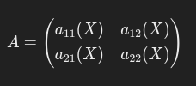

* a11(X) = 3 + 5X + 0X2 + 2X3
* a12(X) = 1 + 2X + 4X2 + 0X3
* a21(X) = 2 + 1X + 3X2 + 3X3
* a22(X) = 0 + 4X + 1X2 + 2X3

3. Вычисляем b = A ⋅ s + e:

Пусть шум e также состоит из двух многочленов с малыми коэффициентами, например:

* + e1(X) = 1 + 0X + (-1)X2+ 0X3
  + e2(X) = 0 + 1X + 0X2+ (-1)X3

    Для первого элемента b1(X):

* Вычисляем a11 * s1(X) и a12 * s2(X) по модулю 17 с учётом свёртки по X4 + 1.

Аналогично для b2(X).

(Подробные вычисления выполняются по правилам умножения многочленов в кольце Rq.)

4. Получаем открытый ключ:

    pk = (A, b).

**Инкапсуляция**

Предположим, отправитель выбирает сообщение m (например, 4‑битное представление, закодированное в многочлене).

Пусть:

* m после кодирования даёт многочлен m(X) = 1 + 0X + 1X2+ 0X3

Отправитель генерирует шумовые многочлены r, e1 (вектор длины 2) и e2 (один многочлен). Затем:

1. Вычисляет u = AT * r + e1

Если r = (r1(X), r2(X)), то

u1(X) = a11(X) * r1(X) + a21(X) * r2(X) + e1,1(X)

и

u2(X) = a12(X) * r1(X) + a22(X) * r2(X) + e1,2(X)

2. Вычисляет v = bT * r + e2 + encode(m).

Например,

v(X) = b1(X) * r1(X) + b2(X) * r2 + e2(X) + encode(m(X))

Капсула c = (u, v) отправляется получателю.

**Декапсуляция**

Получатель, зная секрет s = (s1, s2) выполняет следующие шаги:

1. Вычисляет v′ = u1(X) * s1(X) + u2(X) * s2(X)

Вычисляет разность v(X) — v′(X), которая должна приблизительно равняться encode(m(X)) (так как шумы, внесённые на этапах, малы).

Применяет функцию декодирования decode(⋅), чтобы восстановить исходное сообщение m.

Если параметры и распределения шума выбраны корректно, вероятность ошибки декодирования очень мала.

**4. Заключительные замечания**

**Кодирование и декодирование:**

Для того чтобы сообщение m было корректно восстановлено, Kyber применяет процедуры квантования. Часть коэффициентов многочлена делят на фиксированный делитель и сравнивают с пороговыми значениями для определения битов m. Эти процедуры могут быть довольно детализированы в спецификации.

**Оптимизации:**

Реальные реализации Kyber используют оптимизированные алгоритмы для умножения многочленов (например, с использованием Number Theoretic Transform, NTT) для повышения производительности.

**Безопасность:**

Защита основана на сложности задачи MLWE. Даже при наличии квантовых компьютеров, эффективное решение этой задачи остаётся маловероятным при корректном выборе параметров.

**9. Выбор инструментов для разработки проекта**

1. Язык программирование
   * Python 3.12
     + Причины выбора:
       - Быстрая разработка
       - Богатая экосистема
       - Сообщество и документация
   * C++ (планируется)
     + Цели перехода:
       - Увеличение производительности
       - Управление памятью
       - Интеграция с аппаратным обеспечением
2. Библиотеки
   * NumPy
   * SymPy
3. Инструменты разработки:
   * IDE - PyCharm
   * Система контроля версий — Git + GitHub
4. Инфраструктура и окружение
   * Виртуальное окружение venv
   * Мониторинг производительности — cProfile
5. Критерии отбора
   * Скорость разработки и производительность: Python для создания прототипа, C++ для финальной версии.
   * Совместимость: использование Pybind11 обеспечит плавный переход между языками

**10. Создание протокола**

LWR и LWE — два тесно связанных криптографических предположения, но LWR предлагает ряд улучшений в эффективности и практичности. Вот основные преимущества протоколов на LWR:

1. Проще в работе
   * В LWE генерируется шум, а в LWR используется округление. Это ускоряет вычисления
2. Меньше ‘лишних’ данных
   * LWR сжимает информацию за счёт округления. Это экономит память и трафик, что важно для микропроцессоров
3. Стабильность
   * В LWE шум может накапливать и ломать алгоритм
4. Безопасней против некоторых атак
   * Некоторые атаки, например анализ шума, не работают против LWR из за детерминированного округления

Разработка криптографического протокола включала в себя несколько ключевых этапов:

* Выбор параметров
* Построение механизмов округления и восстановления ключа
* Тестирование корректности работы схемы

Основой послужили принципы постквантовой криптографии, в частности, механизмы, используемые в Saber.

Главная идея – оптимизация вычислений для применения NNT.

**Формирование ключей**

Генерация ключей в протоколе осуществляется следующим образом:

Открытый ключ – многочлен A, выбранный случайно из

Секретный ключ – многочлен s, выбираемый из ограниченного множества например, {0, 1}n

Секретный ключ используется для вычисления зашифрованного сообщения и его последующей расшифровки.

**Механизм округления и восстановления ключа**

В основе схемы лежит округление значений, которое позволяет корректно восстанавливать общий ключ у обеих сторон

Для этого:

* В процессе шифрования данные масштабируются и округляются по формуле [x / d] mod p, где d = q / p
* На стороне расшифровки применяется механизм коррекции ошибок, позволяющий компенсировать отклонения, вызванными округлением

**Операции с многочленами**

Протокол использует операции умножения многочленов по модулю xn + 1. В текущей реализации применяется наивный метод умножения, который,   
несмотря на корректность, требует оптимизации.

Например можно использовать быстрое преобразование Фурье (NTT), что позволит работать с большими числами без значительной задержки

**Математическая запись**

**Параметры системы**

q = 27 – модуль для арифметики в кольце

p = 23 – новая точность после округления

n = 24 – степень полиномов

d = q / p + 1 = 24 + 1 – фактор деления для округления

Сейчас выбраны маленькие коэффициенты для прототипа

**Работа с многочленами в кольце**

Мы работает в кольце

То есть с многочленами вида a(x) =

При этом выполняется условие xn = -1

**Умножение многочленов**

Для двух многочленов

И

Их произведение вычисляется по формуле

c(x) = a(x) * b(x) mod (xn + 1)

То есть коэффициенты ck задаются так

Фактически, если i + j < n, то вклад равен , а если i + j n,   
то вклад равен

То есть:  
  
Если i + j < n: ci+j +=

Если i + j n: ci+j -=

**Округление коэффициентов**

Для каждого коэффициента x , выводится функция округления с   
параметром смещения offset

Round(x) =

Обычно выбираются offset = d / 2 для симметричного округления

Применяя округление к каждому коэффициенту многочлена   
a(x) = (a0, a1, ..., an-1)

Получаем:

**Вычисление hint (подсказки)**

Для каждого коэффициента x из некоторого многочлена вычисляется  
значение подсказки:

То есть берётся остаток от деления x на d, и если он не меньше порога   
threshold, устанавливается единица.

**Кодирование и декодирование сообщения**

**Кодирование**

Задаём сообщение m = (m0, m1, ..., mn-1), где mi {0, 1}.  
Декодирование происходит по правилу:

Таким образом получаем многочлен (x) с коэффициентами Zp

**Декодирование**

При декодировании для каждого коэффициента y смотрят:

**Генерация ключей**

1. Выбор случайного многочлена a(x):  
   Генерируется a(x) с коэффициентами, равномерно распределёнными по
2. Секретный многочлен s(x)  
   Выбирается s(x) с коэффициентами из {0, 1}
3. Вычисление произведения a(x) * s(x):  
   c(x) = a(x) * s(x) mod (xn + 1)
4. Округление:  
   Применяя округление к c(x) по формуле вше, получаем  
    mod p, i = 0, ..., n - 1  
   То есть b(x) = Round(c(x))
5. Публичный и секретный ключи:  
   Публичный ключ pk = (a(x), b(x))  
   Секретный ключ sk = s(x)

**Инкапсуляция**

1. Генерация случайного сообщения:  
   Выбирается случайное сообщение m {0, 1}nи его кодировка:  
   menc(x) = encode(m), где (menc)i = 0 или p / 2
2. Эфемерный секрет s`(x):  
   Выбирается s`(x) с коэффициентами из {0, 1}
3. Вычисление u(x):  
   Вычисляем произведение  
   u`(x) = a(x) * s`(x) mod (xn + 1),  
   затем округляем  
     
   Таким образом, u(x) = Round(a(x) * s`(x))
4. Вычисляем b`(x) и подсказки:  
   b`(x) = b(x) * s`(x) mod (xn + 1)  
   Для каждого коэффициента вычисялем  
   Подсказку:  
     
   Округлённое значение:
5. Формирование u(x):  
   суммируем округлённое значение и закодированное сообщение:  
   ui = ((uround)i + (menc)i) mod p, i = 0, ..., n - 1  
   Таким образом, v(x) = vround(x) + menc(x) mod p
6. Шифротекст и общий ключ  
   Шифротекст: ct = (u(x), v(x), h(x))  
   Общий ключ получается как хэш от сериализованогоисходного сообщения: K = Hash(Serialize(m))

**Декапсуляция**

Принимая шифротекст ct = (u(x), v(x), h(x)) и секретный ключ s(x):

1. Вычисление w(x):  
   w`(x) = u(x) * s(x) mod (xn + 1)  
   затем округляем  
     
   То есть w(x) = Round(u(x) * s(x))
2. Корректировка с учётом подсказки:  
   Для каждого коэффициента выполняется небольшая корректировка:  
     
   Это даёт откорректированный многочлен w`(x)
3. Восстановление закодированного сообщения:  
   Вычисляем разность:  
   (
4. Декодирование сообщения:  
   Для каждого коэффициента:  
     
   Получаем восстановленное сообщение m`
5. Получение общего ключа:  
   Общий ключ K` вычисляется как:  
   K` = Hash(Serialize(m`))  
   Если всё корректно, то K` = K

Экстремула на всём графике — 16.50% при Threshold = 27

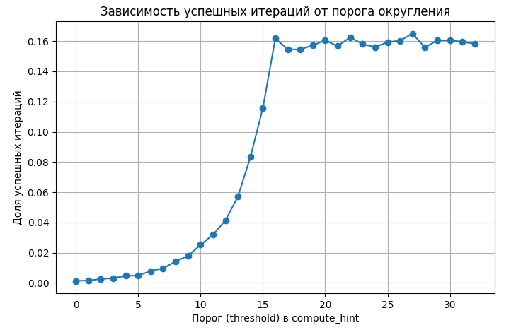

Экстремула на графике Threshold <= d // 2 (16) - 16.18%

Threshold = 0, Success Rate = 0.14%

Threshold = 1, Success Rate = 0.17%

Threshold = 2, Success Rate = 0.27%

Threshold = 3, Success Rate = 0.32%

Threshold = 4, Success Rate = 0.47%

Threshold = 5, Success Rate = 0.50%

Threshold = 6, Success Rate = 0.79%

Threshold = 7, Success Rate = 0.97%

Threshold = 8, Success Rate = 1.43%

Threshold = 9, Success Rate = 1.80%

Threshold = 10, Success Rate = 2.53%

Threshold = 11, Success Rate = 3.19%

Threshold = 12, Success Rate = 4.15%

Threshold = 13, Success Rate = 5.71%

Threshold = 14, Success Rate = 8.33%

Threshold = 15, Success Rate = 11.58%

Threshold = 16, Success Rate = 16.18%

Threshold = 17, Success Rate = 15.46%

Threshold = 18, Success Rate = 15.45%

Threshold = 19, Success Rate = 15.72%

Threshold = 20, Success Rate = 16.04%

Threshold = 21, Success Rate = 15.68%

Threshold = 22, Success Rate = 16.25%

Threshold = 23, Success Rate = 15.80%

Threshold = 24, Success Rate = 15.60%

Threshold = 25, Success Rate = 15.93%

Threshold = 26, Success Rate = 16.03%

Threshold = 27, Success Rate = 16.50%

Threshold = 28, Success Rate = 15.58%

Threshold = 29, Success Rate = 16.05%

Threshold = 30, Success Rate = 16.06%

Threshold = 31, Success Rate = 15.95%

Threshold = 32, Success Rate = 15.83%

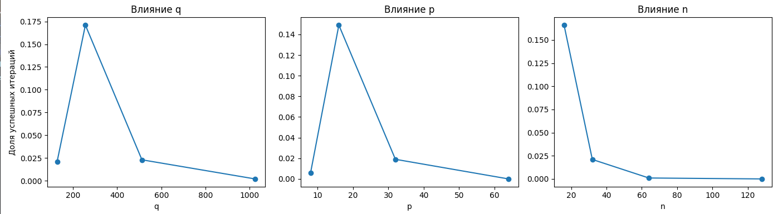

**Комбинация с наибольшей успешностью:**

**q = 128, p = 8, n = 16 => Success Rate = 35.10%**

**11. Заключение**

**12. Ссылки и список литературы**

Видео лекции:

* https://yandex.ru/video/preview/9278484075604101220
* https://ricktube.ru/watch/wMduSG0zi4Y
* https://ricktube.ru/watch/O4jvfNaQkf8
* https://ricktube.ru/watch/h5pfTIE6slU
* https://ricktube.ru/watch/h5pfTIE6slU
* https://ricktube.ru/watch/nlGjqGdkmfI
* https://ricktube.ru/watch/vhbpAG1RMbI
* https://ricktube.ru/watch/ESmQhPeWeAA
* https://ricktube.ru/watch/srCXNBWsCkA
* https://ricktube.ru/watch/pgNZFA3yj7M

Курсы:

* https://cryptography101.ca/kyber-dilithium/
* <https://ricktube.ru/video?q=https%3A%2F%2Fwww.youtube.com%2Fplaylist%3Flist%3DPLA1qgQLL41SSUOHlq8ADraKKzv47v2yrF>

Теория о алгоритмах взлома:

* https://arxiv.org/pdf/2212.12372
* https://ru.wikipedia.org/wiki/Факторизация
* https://ru.wikipedia.org/wiki/Дискретное_логарифмирование
* https://ru.wikipedia.org/wiki/Алгоритм_Шора
* https://ru.wikipedia.org/wiki/Регев,_Одед
* https://ru.wikipedia.org/wiki/Квантовое_преобразование_Фурье
* https://ru.wikipedia.org/wiki/Алгоритм_Гровера
* https://en.wikipedia.org/wiki/BHT_algorithm

Русские разработчики и теория:

* https://qapp.tech/help/post-quantum
* https://qapp.tech/help/post-quantum
* https://qapp.tech/help/comparison-pqc-qkd
* https://rqc.ru/
* https://qapp.tech/
* https://qboard.tech/
* https://pki-forum.ru/files/files/2024/19_09_24_Alekseev.pdf?utm_source=chatgpt.com
* https://ruscrypto.ru/resource/archive/rc2024/files/05_vysotskaya_chizhov.pdf
* https://drive.google.com/file/d/1YPtwtpFZitQOs1k2C8NGjogW9YfAWdb1/view

**Документация и теория по Kyber:**

* https://github.com/pq-crystals/kyber/tree/main/avx2
* https://pq-crystals.org/kyber/software.shtml
* https://github.com/pq-crystals/kyber
* https://cryptopedia.dev/posts/kyber/
* https://en.m.wikipedia.org/wiki/Kyber
* https://crypto.stackexchange.com/questions/103784/crystals-kyber-versus-frodokem-what-makes-each-of-them-different-than-the-other